МКДОУ «Волчихинский детский сад №2»  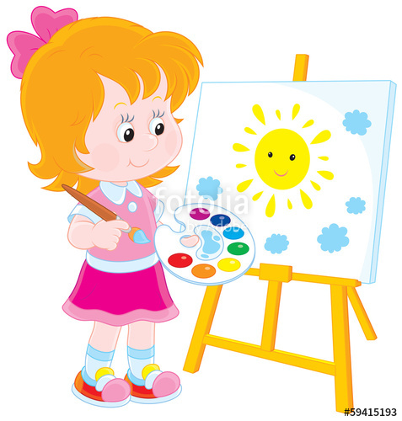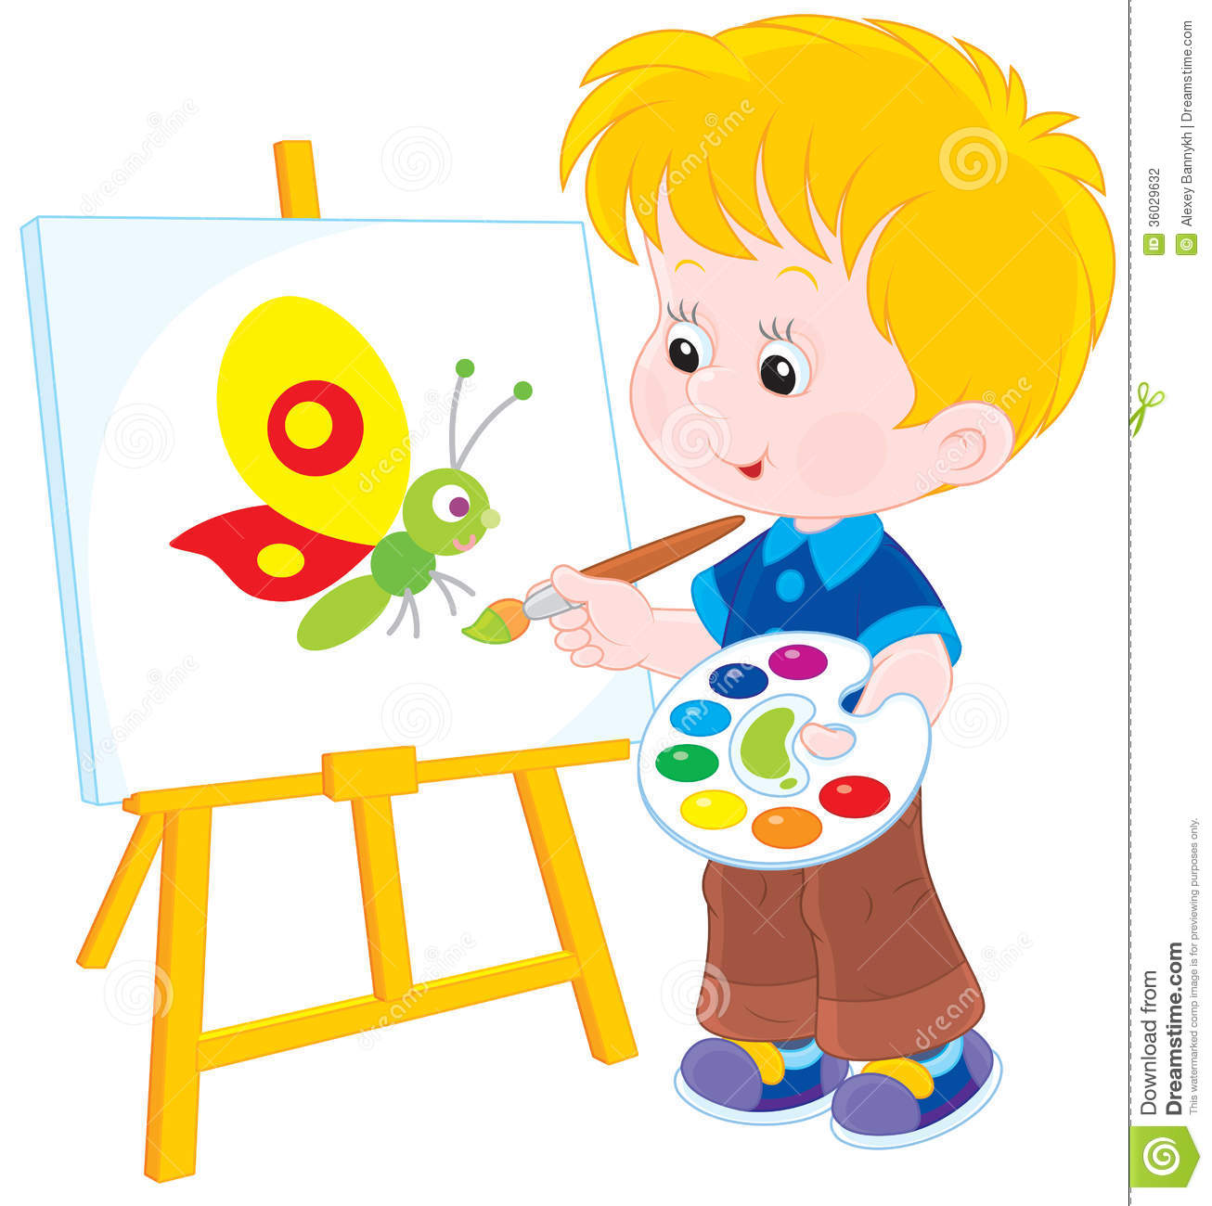  Воспитатель: Липина Виктория Андреевна  « Рисование методом «тычка» жесткой полусухой кистью»  Чтобы продуктивная деятельность была увлекательной, завораживающей и восхищающей надо в рисовании использовать именно этот метод. Что нарисовать? Можно нарисовать салют, одуванчики, пушистых животных, пейзажи и многое другое.  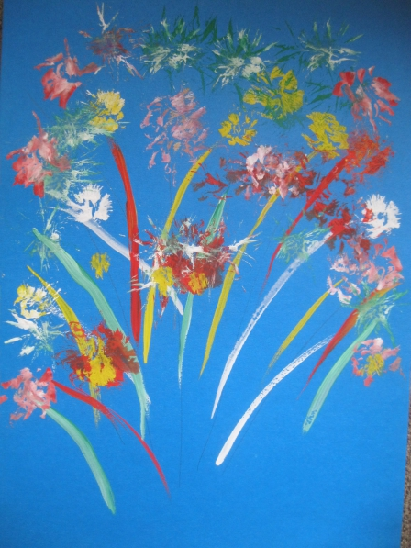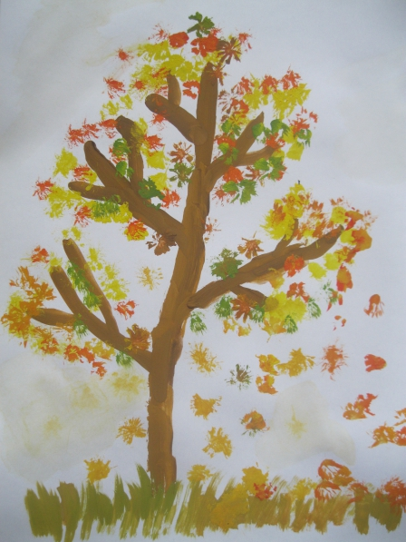  Штампование  Маленькие детки всегда с удовольствием штампуют все, что можно, эта техника рисования им всегда нравится. При помощи изготовленного заранее штампа (это может быть дно от пластиковой бутылки, крышка, срез от картофеля, яблока и так далее, покрытые краской) наносятся отпечатки на бумагу, создавая рисунок, который впоследствии можно дополнить.  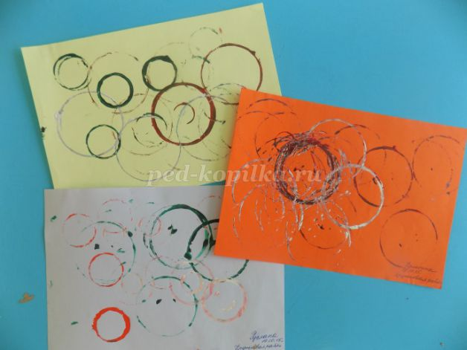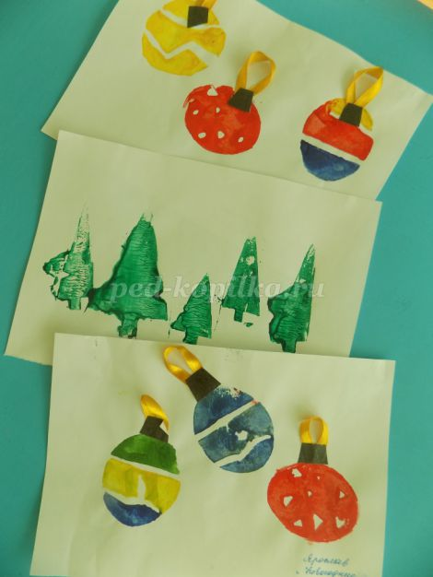 | «Истоки способностей и дарования детей – на кончиках их пальцев. От пальцев, образно говоря, идут тончайшие нити – ручейки, которые питают источник творческой мысли. Другими словами, чем больше мастерства в детской руке, тем умнее ребенок».  В.А.Сухомлинский.  Известно, что рисование – одно и самых любимых детских занятий, которое воспитывает в ребенке много положительных качеств, таких как усидчивость и терпение, внимательность, воображение, способность мыслить и многое другое. Все они очень пригодятся малышу в дальнейшей жизни.  Нетрадиционные техники рисования – это способы рисования различными материалами: поролоном, скомканной бумагой, трубочками, нитками, парафиновой свечой, сухими листьями, ладошками, пальчиками, тупыми концами карандашей, ватными палочками и т.д.  С детьми младшего дошкольного возраста можно использовать:  • рисование пальчиками  • рисование ватными палочками  • тычок жесткой полусухой кистью  • рисование ладошками  • штампонирование  Нетрадиционные художественно-графические техники:  Рисование нетрадиционной техникой:  • - способствует снятию детских страхов;  • - развивает уверенность в своих силах;  • - развивает пространственное мышление;  • - учит детей свободно выражать свой замысел;  • - побуждает детей к творческим поискам и решениям;  • - учит детей работать с разнообразным материалом;  • - развивает чувство композиции, ритма, цвета - восприятия;  • - развивает мелкую моторику рук;  • - развивает творческие способности, воображение и полёт фантазии;  • - во время работы дети получают эстетическое удовольствие.  Нетрадиционное рисование позволяет раскрыть творческий потенциал ребенка; постепенно повышать интерес к художественной деятельности, развивать психические процессы. Оно позволяет детям чувствовать себя раскованнее, смелее, развивает воображение, дает полную свободу для самовыражения. | «Рисование ладошкой или пальчиками»  Ребёнок опускает в гуашь ладошку (всю кисть) или окрашивает её с помощью кисточки (с пяти лет) и делает отпечаток на бумаге. Рисуют и правой и левой руками, окрашенными разными цветами. После работы руки вытираются салфеткой, затем гуашь легко смывается.  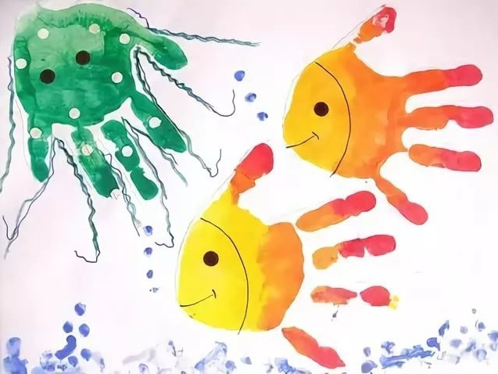  «Рисование ватными палочками»  Ватными палочками рисовать очень просто. Опускаем палочку в воду, затем в краску и ставим на листе точки. Что рисовать? Да что угодно! Небо и солнышко, домик в деревне, речку, автомобили, куклы. Главное в этом деле – желание!  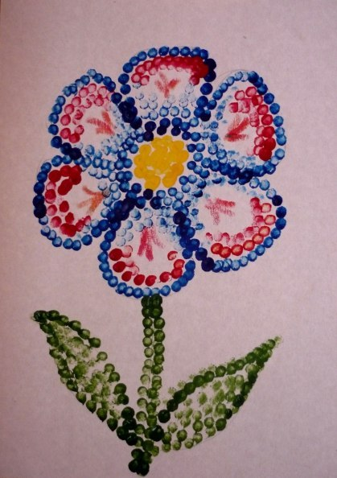  Советы родителям:  материалы (карандаши, краски, кисти, фломастеры, восковые карандаши и т.д.) необходимо располагать в поле зрения малыша, чтобы у него возникло желание творить;  познакомьте его с окружающим миром вещей, живой и неживой природой, предметами изобразительного искусства,  предлагайте рисовать все, о чем ребенок любит говорить, и беседовать с ним обо всем, что он любит рисовать;  не критикуйте ребенка и не торопите, наоборот, время от времени стимулируйте занятия ребенка рисованием;  хвалите своего ребёнка, помогайте ему, доверяйте ему, ведь ваш ребёнок индивидуален!  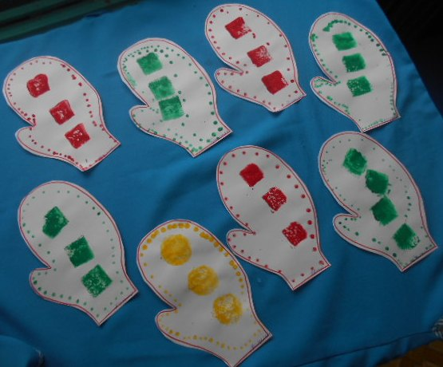  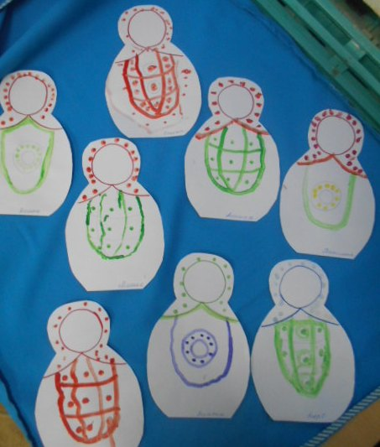  Желаем Вам и вашему ребенку творческих успехов!

